03-嵌套查询-01-检索选修‘c01’课程的女学生的姓名

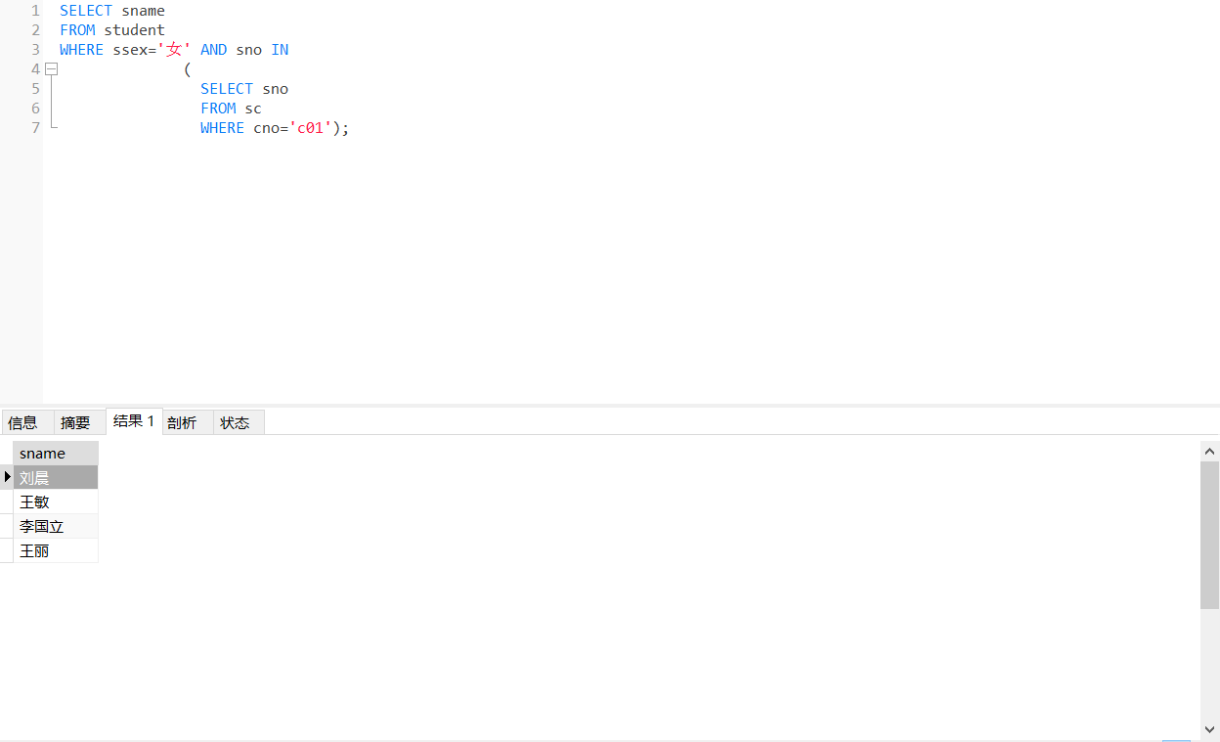

03-嵌套查询-02-检索学号比王丽同学小，而年龄比她大的学生姓名

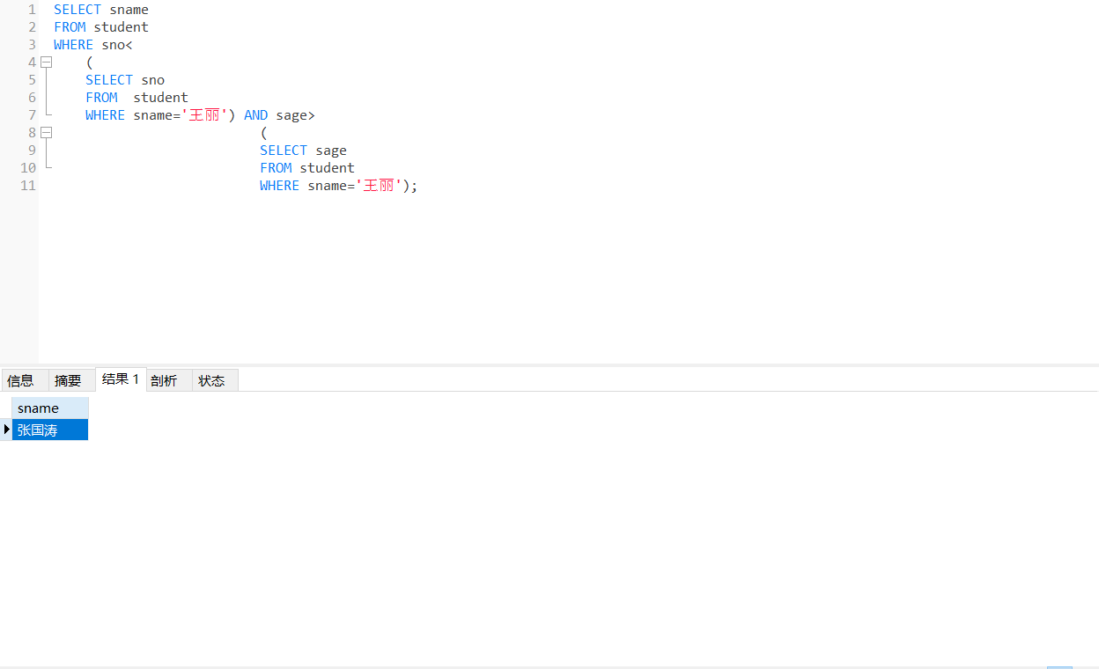

03-嵌套查询-03-检索s01同学不学的课程的课程号

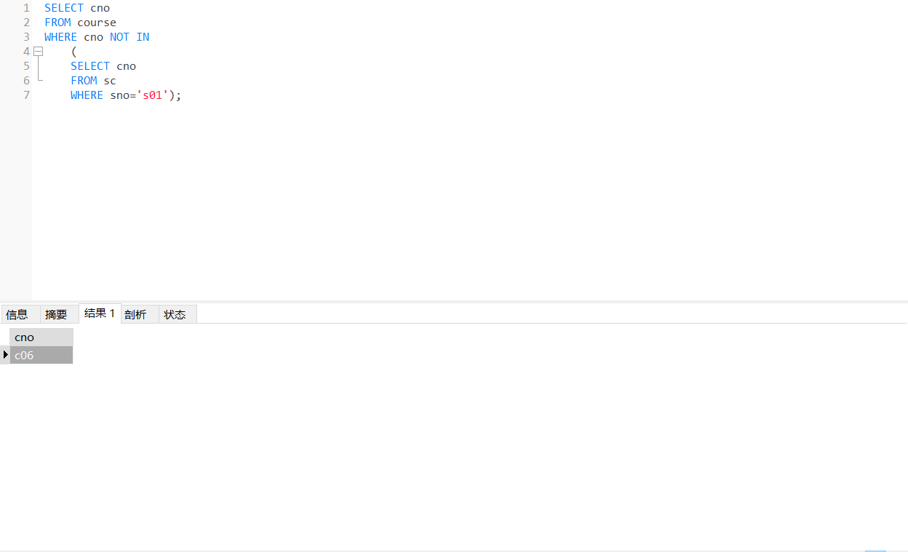

03-嵌套查询-04-检索王丽同学不学的课程的课程号。（in和exists两种方法）

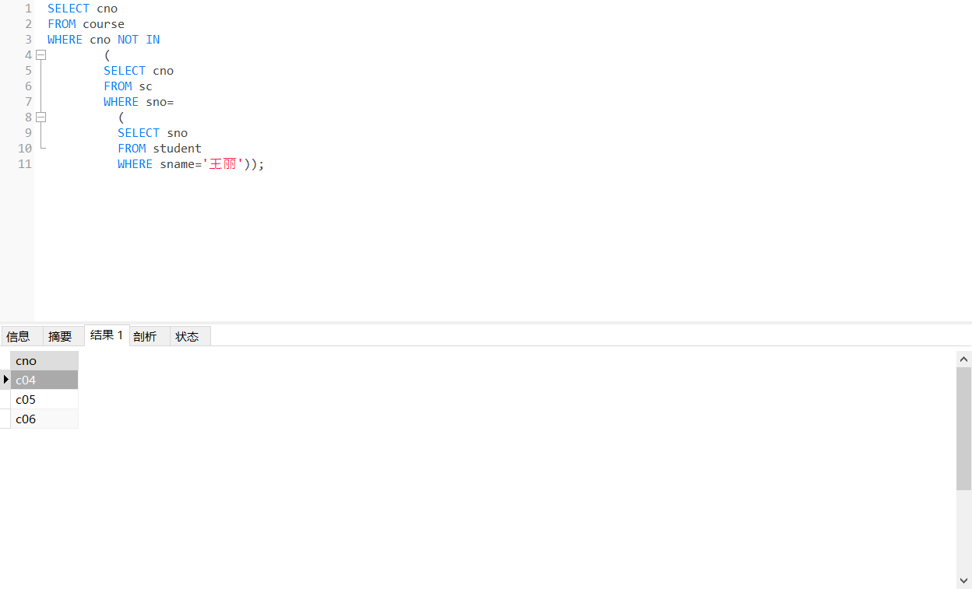

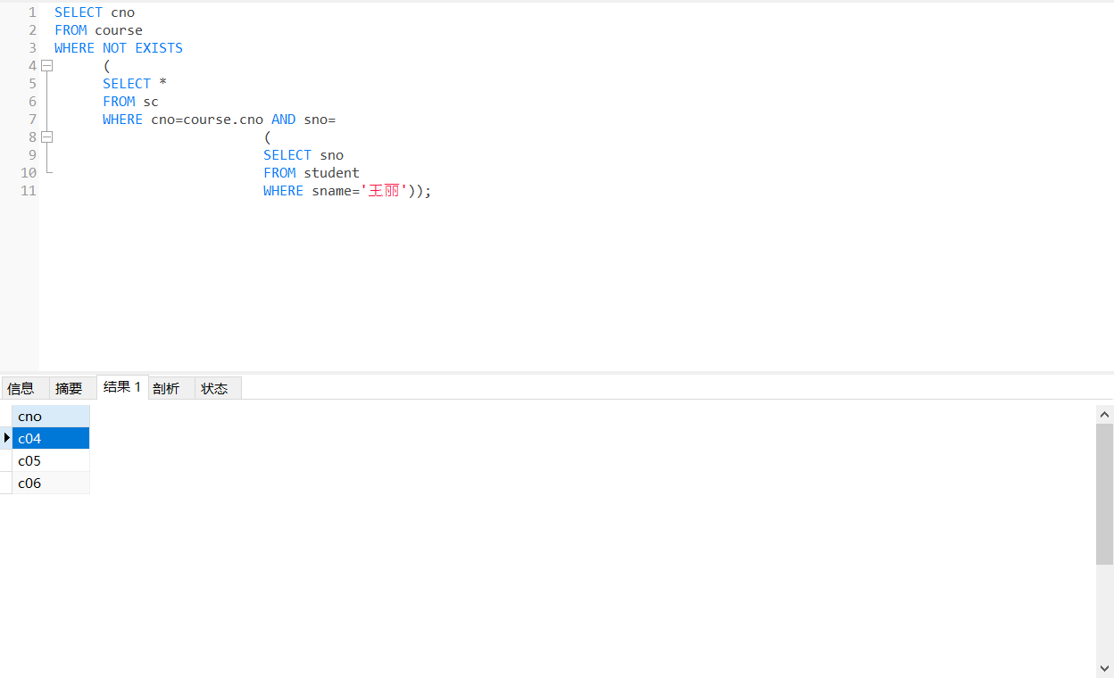

03-嵌套查询-05-检索至少选修计算机系所开课程2门以上的女学生姓名

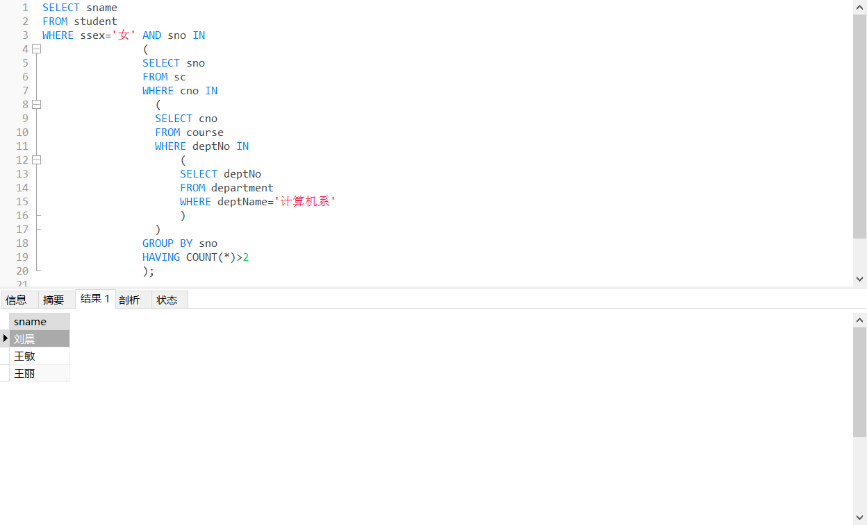

03-嵌套查询-06-查询没有选修c02，c03，c04的同学的学号

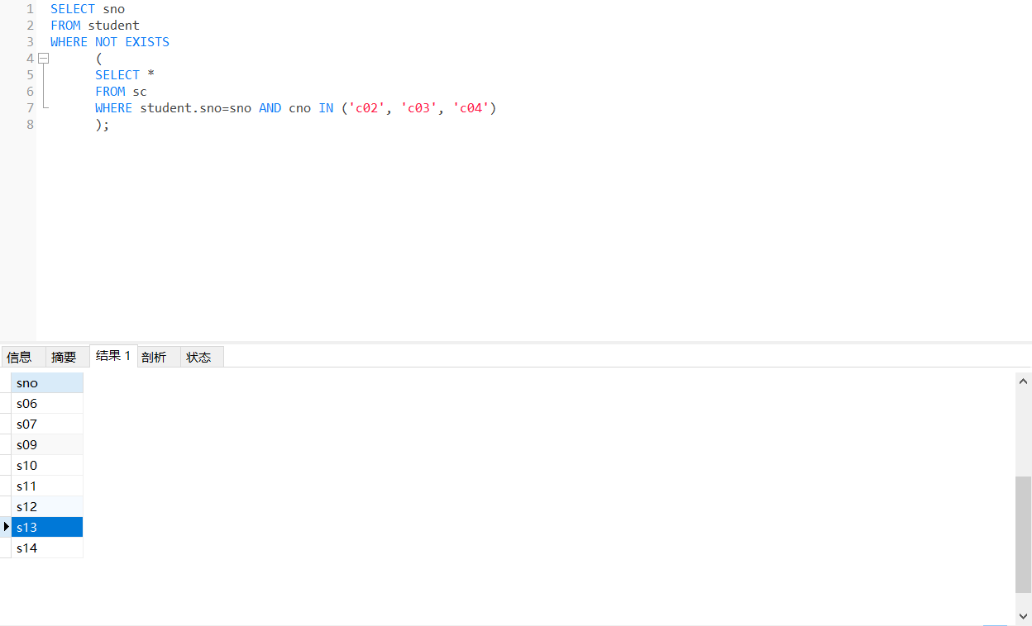

03-嵌套查询-07-查询既选修了‘数据库’又选修了‘操作系统’的学生的姓名及学号

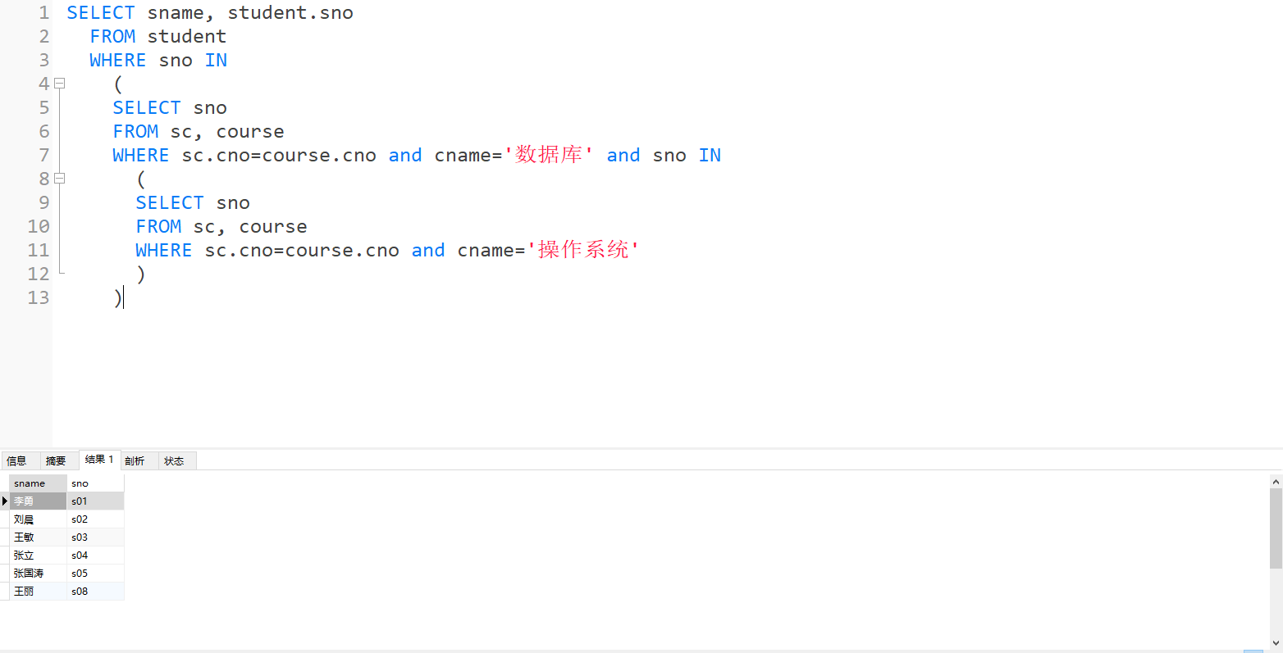

03-嵌套查询-08-查询即没有选修‘数据库’又没有选修‘操作系统’的学生的姓名及学号。（使用子查询和集合运算两种方法实现）

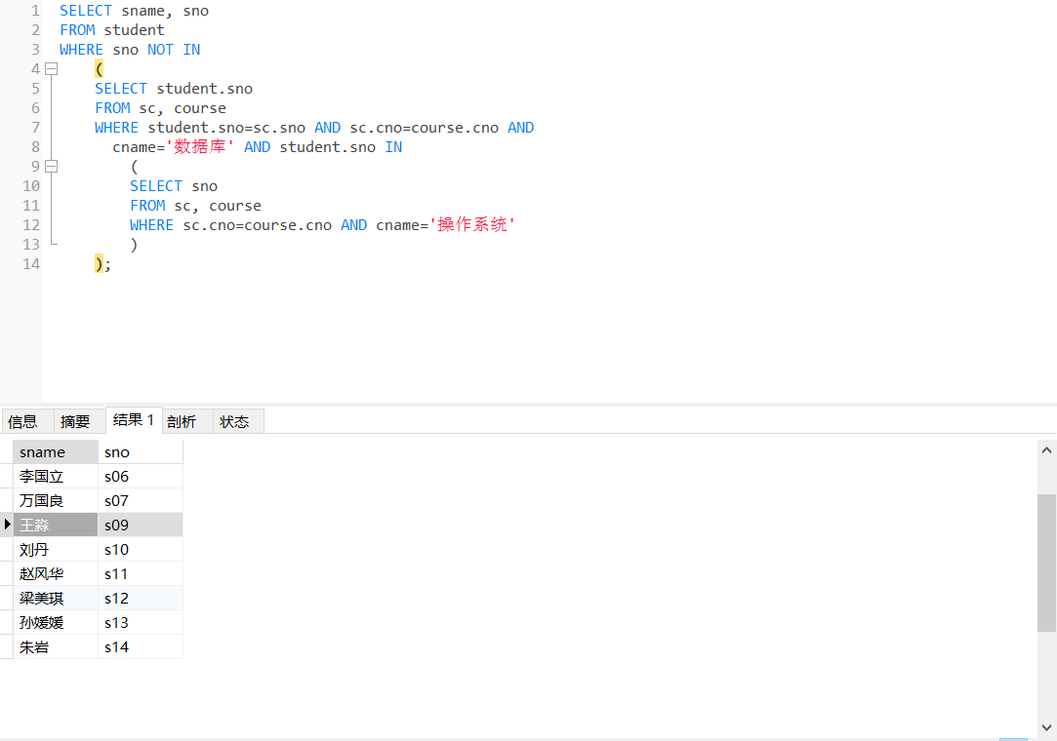

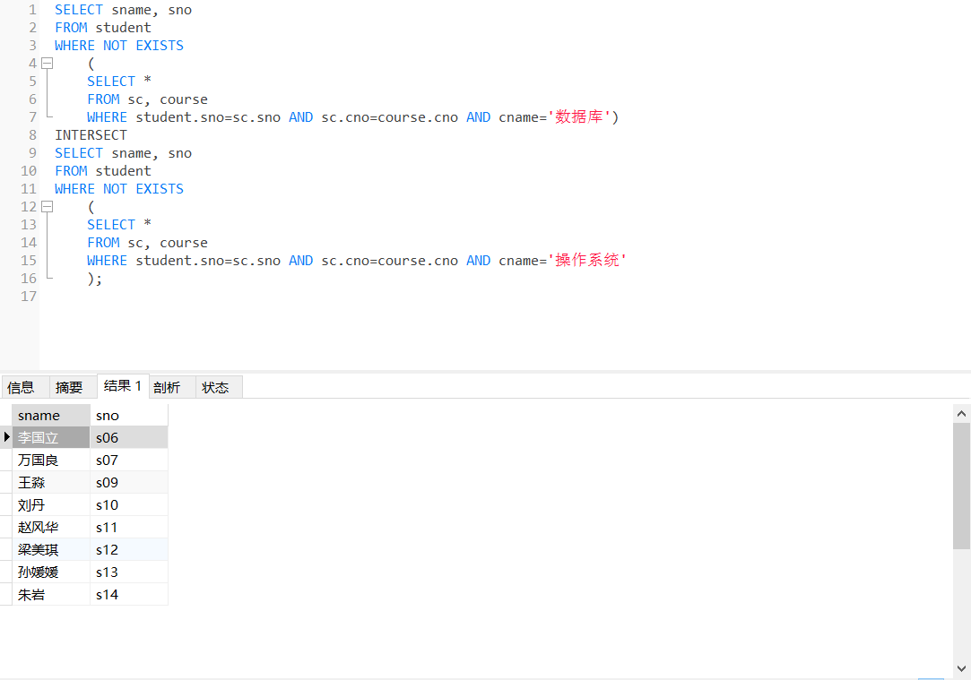

03-嵌套查询-09-检索选修了全部课程的学生的学号与姓名

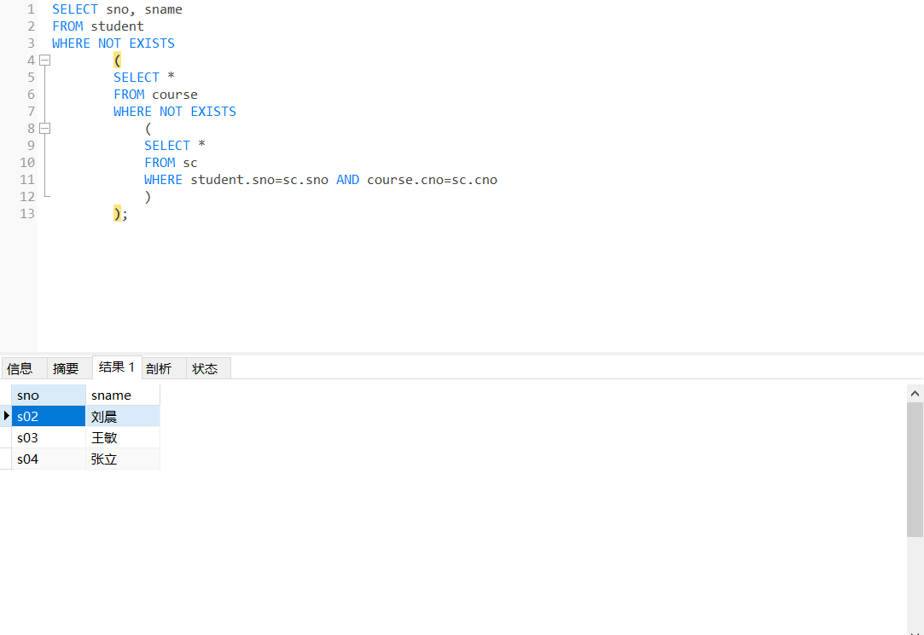

03-嵌套查询-10-检索选修计算机系所开全部课程的学生的学号与姓名

